**BAB 1**

**PENDAHULUAN**

* 1. **Latar Belelakang**

Saat ini energi listrik telah menjadi suatu kebutuhan utama bagi manusia, seperti kebutuhan utama yang lain. Hampir semua aktivitas manusia membutuhkan tenaga listrik. Kebutuhan akan tenaga listrik selalu bertambah dari waktu ke waktu. Untuk tetap dapat melayani kebutuhan tenaga listrik, maka pembangkitan tenaga listrik haruslah dikembangkan senada dengan kenaikan kebutuhan akan tenaga listrik. Permintaan tenaga listrik yang terus bertambah menyebabkan tenaga listrik yang harus disuplai oleh pembangkit menjadi sangat besar. Banyak sekali hal yang mempengaruhi pembangkitan tenaga listrik, salah satu yang paling utama adalah penggunaan bahan bakar. Selain itu, peningkatan kebutuhan tenaga listrik harus diimbangi dengan pengelolaan sumber pembangkit yang baik. Sehingga mampu menyediakan tenaga listrik ekonomis dan tetap menjaga kualitas prima meliputi kontinuitas, seimbang, stabil dan kadar harmonik yang rendah

Dengan terus meningkatnya permintaan beban ditambah semakin mahalnya bahan bakar untuk membangkitkan tenaga listrik, maka produsen listrik ditutut untuk dapat mengatur pembangkitan listrik secara efisien. Pembangkitan yang efisien adalah pembangkitan yang tetap memenuhi permintaan beban dengan biaya pembangkitan paling minimal. Dengan mengatur pembangkitan secara efisien maka permintaan beban akan tetap terpenuhi dan produsen listrik tidak mengalami kerugian dalam memproduksi listrik.

Optimal Power Flow (OPF) adalah pengaturan terhadap aliran daya sehingga didapatkan nilai yang paling optimal. Dalam studi sistem tenaga OPF merupakan suatu cara yang dilakukan untuk mendapatkan pola operasi dengan mengoptimalkan fungsi obyektif tertentu dengan mempertimbangkan batasan-batasan yang berlaku. Fungsi objektif yang dioptimalkan dalam hal ini adalah fungsi biaya bahan bakar, Batasan – batasan yang dicakup antara lain batasan pembangkitan daya aktif serta daya reaktif unit pembangkit, batasan tegangan yang diizinkan pada masing-masing bus dan batasan pembebanan saluran. Penyelesaian OPF dapat diperoleh dan diselesaikan dengan menggunakan software ETAP.

Tujuan dari penelitian ini adalah untuk mendapatkan kondisi pembebanan daya aktif yang paling optimal dari setiap unit pembangkit dengan mempertimbangkan fungsi biaya bahan bakar setiap pembangkit dan batasan daya aktif pembangkitan menggunakan software ETAP 12.6, sehingga diperoleh pengoperasian pembangkit yang tetap dapat memasok listrik dengan kualitas baik dan meminimalisasi losses saluran.

* 1. **Rumusan Permasalahan**

Permasalahan yang akan dibahas dalam penelitian ini adalah :

1. Bagaimana pengaturan optimasi aliran daya unit pembangkit melalui simulasi OPF pada software ETAP 12.6 ?
2. Bagaimana kondisi aliran daya yang optimal pada unit pembangkit ?
3. Apakah ETAP 12.6 memperhitungkan losses saluran dalam melakukan optimal power flow ?
   1. **Batasan Permasalahan**

Dalam penyelesaian masalah penelitian ini terdapat beberapa batasan – batasan dan asumsi sebagai berikut :

1. Simulasi dilakukan menggunakan software ETAP 12.6.
2. Hanya menentukan besar daya aktif dibangkitkan oleh setiap pembangkit.
3. Data beban sudah ditetapkan diawal.
4. Test systems mengunakan Sistem 5 bus.
5. Fungsi objektif yang diatur secara optimal, yaitu fungsi biaya pembangkitan, dan fungsi batasan kapasitas daya aktif pembangkit
   1. **Tujuan Permasalahan**

Tujuan yang ingin dicapai dalam penelitian ini adalah :

1. Melakukan pengaturan optimasi aliran daya unit pembangkit melalui simulasi OPF pada software ETAP 12.6.
2. Untuk mendapatkan kondisi aliran daya yang optimal setiap unit pembangkit.
3. Untuk mengetahui losses saluran mempengaruhi tidaknya terhadap hasil simulasi OPF ETAP 12.6

**1.4 Keaslian Penelitian**

Adapun hasil-hasil penelitian terdahulu yang dialakukan oleh :

Pertiwi, Syahrizal, dan Ramdhan (2018) dalam penelitiannya yang berjudul “Analisa Economic Dispatch pada Unit Pembangkit Menggunakan Metode Iterasi Lambda Berdasarkan Base Point And Participation Factors”.

Tamin, Karnoto, Facta (2018) dalam penelitiannya yang berjudul “optimisasi penjadwalan ekonomis pada unit pembangkit PLTG di PLTGU Pt Indonesia Power tambak lorok menggunakan metode differential evolution algorithm”.

Prasetya, Hardiansyah, Arsyad (2019), dalam penelitiannya yang berjudul “penyelesaian economic dispatch menggunakan metode differential evolution algorithm”.

Kanata (2017), dalam penelitiannya yang berjudul “Pembangkitan Ekonomis pada Unit Pembangkit Listrik Tenaga Diesel Telaga Gorontalo Menggunakan Algoritma Genetika”.

Mahaputra, Rony, dan Ardyono (2017), dalam penelitiannya yang berjudul “Economic dan Emission dispatch pada Sistem Kelistrikan 500 kV Jawa-Bali Menggunakan Composite Generation Cost Function dengan Metode Cuckoo Optimization Algorithm”.

Penelitian yang akan dilakuan selanjutnya mengacu pada penelitian yang dilakukan sebelumnya, penelitian yang penulis angkat berjudul “Optimasi pembebanan unit pembangkit menggunakan Software ETAP 12.6”. Untuk memvalidasi hasil optimasi yang didapatkan dari simulasi ETAP 12.6 penulis membandingkan hasil optimasi dengan Fmincon MATLAB dan metode iterasi lamda.

* 1. **Sistematika Penulisan**

Uraian pembahasan kerangka laporan yang akan disusun secara terperinci, sehingga diperoleh hubungan dan ruang lingkup yang jelas, Penulisan penelitian ini dibagi ke dalam beberapa bagian, sebagai berikut :

BAB I PENDAHULUAN

Dalam bab ini diuraikan mengenai latar belakang penulisan, rumusan masalah, batasan masalah, tujuan penilitian, manfaat penelitian, keaslian penelitian dan sistematika penelitian.

BAB II TINJAUAN PUSTAKA DAN DASAR TEORI

Berisikan tinjauan pustaka dan landasan teori yang menjelaskan tentang sistem tenaga listrik, operasi sistem tenaga listrik, Optimal Power Flow (OPF), ETAP, OPF pada ETAP, MATLAB, dan iterasi lamda

BAB III METODE PENELITIAN

Berisikan bahan atau materi penelitian, alat penelitian, dan langkah penelitian dan metode-metode yang digunakan.

BAB IV HASIL DAN PEMBAHASAN

Berisikan pembahasan yang dilakukan pada penelitian dan hasil yang diperoleh dari penelitian

BAB V PENUTUP

Berisikan kesimpulan yang diambil berdasarkan hasil dan pembahasan yang merupakan jawaban dan tujuan penelitian juga saran untuk penelitian selanjutnya

DAFTAR PUSTAKA

**BAB II**

**TINJAUAN PUSTAKA DAN DASAR TEORI**

**2.1 Tinjauan Pustaka**

Dalam pembuatan Laporan ini penulis menggunakan beberapa referensi mengenai operasi penjadwalan ekonomis unit pembangkit. Beberapa referensi memiliki keterkaitan dengan perancangan yang penulis lakukan, walaupun terdapat kemiripan dan kesamaan dalam prihal tujuan, maksud , dan pengaplikasiannya. Berikut ada beberapa kutipan pokok dalam beberapa jurnal atau karya tulis lain.

Pertiwi, Syahrizal, dan Ramdhan (2018) dalam penelitiannya yang berjudul “Analisa Economic Dispatch pada Unit Pembangkit Menggunakan Metode Iterasi Lambda Berdasarkan Base Point And Participation Factors”. Penulis menjelaskan bahwa memperoleh biaya pembangkitan yang optimum dan ekonomis sangat diperlukan dalam pengoperasian sistem tenaga listrik. Penulis dalam permasalahannya menggunakan metode iterasi lambda yang didasarkan pada base point and participation factor, dari hasil yang didapatkan memberikan total biaya yang lebih ekonomis serta pengoperasian unit pembangkit yang lebih optimal. Total biaya yang dihasilkan Rp. 234.594.350 dari 24 jam total pembebanan.

Tamin, Karnoto, Facta (2018) dalam penelitiannya yang berjudul “Optimisasi Penjadwalan Ekonomis Pada Unit Pembangkit PLTG di PLTGU PT. Indonesia Power Tambak Lorok Menggunakan Metode *Differential Evolution Algorithm*”. Penulis menjelaskan bahwa mendapatkan pengoperasian pembangkit yang optimal diperlukan penjadwalan operasi pembangkitan. *Differential Evolution Algorithm* (DEA) yang diusulkan penulis sebagai metode penjadwalan ekonomis pada PLTG di PLTGU Tambak Lorok. sebagai validasi penulis membandingkann hasil metode DEA dengan metode Lagrange Mulptiplier . Hasilnya keadaan operasi sistem dan keadaan diskret tidak memiliki perbedaan yang ekstrim. didapatkan bahwa padaoperasi diskret didapat rata-rata penghematan sebesar 1916,260$/jam. Pada operasi sistem didapat rata-rata penghematan sebesar 1914,408$/jam.

Prasetya, Hardiansyah, Arsyad (2019), dalam penelitiannya yang berjudul “Penyelesaian Economic Dispatch Menggunakan Metode *Differential Evolution Algorithm*”. Penulis menjelaskan dalam mendapatkan daya yang optimal serta biaya pembangkitan minimum bisa diaplikasikan menggunakan metode modern, yaitu *Differential Evolution* (DE). Penulis melakukan pengujian untuk sistem 20 unit generator dengan pembebanan 3050 MW dan memperhitungkan rugi-rugi transmisi. Didapatkan hasil biaya bahan bakar lebih murah sebesar 74154,9881 ($/h) ( ± 0,2495%) , Losses sebesar 128,0204 MW ( ± 17,6414%. Dengan itu penulis mendapatkan hasil yang hemat dari kapasitas pembangkitan karena menyesuaikan dengan hasil perhitungan operasi ekonomis.

Kanata (2017), dalam penelitiannya yang berjudul “Pembangkitan Ekonomis pada Unit Pembangkit Listrik Tenaga Diesel Telaga Gorontalo Menggunakan Algoritma Genetika”. Menjelaskan bahwa Salah satu skema penghematan biaya bahan bakar pembangkitan bisa dilakukan dengan optimasi. Penulis memilih menggunakan metode algoritma genetika yang dinilai mampu menghilangkan permasalahan yang memiliki karakteristik tidak linier, tidak cembung, intejer/diskrit, tidak kontinu, dan sistem dengan jumlah variabel yang banyak. Diperoleh dari penelitian sanggup meminimalkan biaya pembangkitan lebih memuaskan. Dengan hasil akhir sistem sebenarnya dan didapatkan total biaya sebesar Rp. 20.201.000,00 per jam dengan total pembebanan 5.000 kW.

Mahaputra, Rony, dan Ardyono (2017), dalam penelitiannya yang berjudul “Economic dan Emission dispatch pada Sistem Kelistrikan 500 kV Jawa-Bali Menggunakan Composite Generation Cost Function dengan Metode Cuckoo Optimization Algorithm”. Penulis menjelaskan di pulau Jawa dan Bali pembangkit listrik banyak disuplai oleh pembangkit termal bahan bakar batu bara. Perlu dilakukan penghematan guna untuk menemukan pengaturan pembebanan optimal unit pembangkit. Dengan daya total kebutuhan yang perlu dibangkitkan oleh setiap generator untuk mencukupi permintaan beban sebesar 11363.4 MW,. Biaya total yang diperlukan pembangkit berdasarkan simulasi menggunakan metode cuckoo search sebesar 6,847,332,395 Rp/jam. Sedangkan total emisi dari hasil pembakaran adalah 52,241,497.24 gram/jam.

**2.2 Landasan Teori**

**2.2. 1. Sistem Tenaga Listrik**

Sistem tenaga listrik adalah sebuah sistem yang terdiri dari kompunen – komponen penyusun tenaga listrik. Secara umum komponen – komponen dalam sistem tenaga listrik dibagi menjadi tiga bagian, yakni Pembangkit tenaga listrik, jaringan transmisi – distribusi dan beban.

1. **Pembangkit Tenaga Listrik**

Pembangkit tenaga listrik adalah tempat dimana tenaga listrik dibangkitkan yang terdiri dari beberapa komponen utama, diantaranya adalah generator dan prime mover. Generator sendiri merupakan mesin listrik yang mengkonversi energi kinetik menjadi energi listrik. Energi kinetik yang didapatkan oleh generator berasal dari penggerak mula (prime mover). Energi kinetik penggerak mula ini bisa didapatkan dengan berbagai macam sumber. Ada yang menggunakan energi potensial dari alam, seperti energi potensial air dan angin. Ada yang menggunakan energi thermal seperti batubara, gas alam, bahan bakar minyak hingga nuklir. Ada juga yang menggunakan energi matahari, yakni Photovoltaic (PV).

a. Pembangkit Listrik Tenaga Air (PLTA)

Pembangkit listrik tenaga air merupakan pembangkit listrik yang menggunakan energi potensial air sebagai sumber energi penggerak turbin. PLTA biasanya memiliki bendungan untuk menampung air dalam jumlah besar dengan ketinggian tertentu. Dari ketinggian ini kemudian dibuat jalur dengan sudut kemiringan tertentu sehingga didapatkan kecepatan air yang sesuai untuk mendapatkan tenaga yang diinginkan. PLTA dengan bendungan juga memiliki pengatur debit air agar bisa mendapatkan debit air yang sesuai dengan kebutuhan beban. Air yang memasuki jalur turbin juga harus steril dari mikroorganisme. Oleh karena itu ada penampungan khusus untuk dilakukan sterilisasi air agar air tidak mengandung mikroorganisme. Hal ini bertujuan untuk menjaga jalur air yang dilewati air tetap steril dan tidak kotor, juga menjaga turbin dari kerusakan yang ditimbulkan oleh adanya mikroorganisme itu sendiri, seperti adanya lumut dan karat. Contoh PLTA di pulau Jawa adalah PLTA Mrican di Mrican, Jawa Barat dan PLTA Sutami di Malang, Jawa Timur.

b. Pembangkit Listrik Tenaga Angin

Pembangkit dengan tenaga angin memanfaatkan kekuatan hembusan angin untuk memutar turbin yang berbentuk baling – baling. Posisi turbin dan generator harus memiliki ketinggian tertentu agar mendapatkan kecepatan angin yang sesuai. Kecepatan angin pun harus memenuhi nilai tertentu, yakni minimal 3 m/s dan maksimal 20 m/s.

c. Pembangkit Listrik Tenaga Uap

Pembangkit dengan tenaga uap ada beberapa jenis, namun yang ada di Indonesia untuk saat ini menggunakan bahan bakar batubara dan panas bumi. Prinsip kerja kedua pembangkit ini sama, yakni energi panas dari bahan baku yang dibakar atau panas dari perut bumi disalurkan ke dalam boiler (ketel uap). Dalam boiler ini terdapat pipa – pipa yang berisi air, yang nantinya dipanaskan dalam boiler. Semakin lama air dalam pipa tersebut mengalami penguapan dan kenaikan suhu yang signifikan. Akibatnya uap air menjadi bertekanan tinggi dan memutar turbin gas. Putaran turbin yang satu shaft dengan generator kemudian menghasilkan energi listrik. Uap air yang memiliki suhu tinggi tadi kemudian didinginkan kembali melalui kondensor. Pendingin kondensor sendiri biasanya memanfaatkan air laut. Oleh karena itu biasanya pembangkit listrik dengan batubara memiliki lokasi di pinggir laut. Selain pendinginan yang menggunakan air laut, pengiriman dan penyimpanan lebih mudah dilakukan dengan transportasi laut (menggunakan kapal tongkang). Pembangkit tenaga batubara contohnya adalah PLTU Paiton dan Suralaya

d. Pembangkit Listrik Tenaga Gas (PLTG/PLTGU)

Pembangkit listrik tenaga gas memiliki prinsip yang sedikit berbeda dengan pembangkit termal batubara dan panas bumi. Pada pembangkit ini, gas yang disalurkan melalui pipa ditampung ke dalam tabung kompresor terlebih dahulu sehingga memiliki tekanan yang sangat tinggi. Setelah itu gas bertekanan tinggi ini dicampurkan dengan intake gas lainnya, yakni udara sekitar yang juga telah dimampatkan terlebih dahulu. Setelah campuran sesuai, kemudian gas campuran ini masuk ke dalam ruang bakar (combustion chamber) dan menghasilkan tekanan yang sangat tinggi. Energi kalor dari pembakaran inilah yang kemudian digunakan untuk memutar turbin gas dan memutar generator untuk menghasilkan tenaga listrik. Untuk PLTGU, setelah gas tersebut digunakan untuk memutar turbin, maka hawa panas tidak langsung dibuang, melainkan dimanfaatkan kembali untuk memanaskan air dalam boiler. Proses pemanasan kembali ini disebut dengan HRSG (Heat Recovery Generator System) yang kemudian air menjadi uap bertekanan dan digunakan untuk memutar turbin kembali. Pada beberapa industri di Indonesia gas panas dari PLTG digunakan kembali untuk keperluan industri, seperti memanaskan air dan proses kimiawi. Contoh PLTGU di Indonesia adalah PLTGU Gresik.

e. Pembangkit Listrik Tenaga Matahari (Photovoltaic / PV)

Pembangkit ini memanfaatkan Sel Surya (solar cell) / photovoltaic (PV) untuk menghasilkan energi listrik. Untuk saat ini sel surya adalah alat yang mampu mengkonversi langsung energi panas dari matahari menjadi energi listrik. Dari beberapa jenis pembangkit yang disebutkan sebelumnya, pembangkit ini sangat mendukung konsep “Renewable energy” selain PLT Air dan angin. Harga investasi yang dibutuhkan untuk PV juga cukup mahal. Dalam sel surya terdapat lapisan semikonduktor yang memiliki polaritas, yakni positif dan negatif. Semikonduktor ini memiliki hubungan struktur yang disebut dengan junction p-n. pada saat terkena sinar matahari, terjadi kontak antara semikonduktor tipe n dan p, sehingga terjadi medan listrik. Saat terjadi kelebihan muatan elektron akibat kontak tersebut, elektron yang berlebih kemudian disalurkan melalui material kontak yang merupakan terminal kutub dari PV.

1. **Transmisi dan Distribusi**

Transmisi dan Distribusi Untuk menyalurkan tenaga listrik dari produsen (pembangkit) kepada konsumen (beban) maka dibutuhkan saluran transmisi dan distribusi energi listrik. Posisi kawat saluran ada yang di atas tanah (overhead) dan dibawah tanah (underground). Untuk Indonesia jalur transmisi – distribusi yang digunakan hampir semuanya menggunakan jalur di atas tanah (overhead). Pada saluran transmisi tegangan dari generator biasanya dinaikkan. Hal ini bertujuan meminimalisir rugi-rugi daya pada saluran. Pada prinsipnya daya yang hilang di saluran dihitung dengan rumus P = I2R. Dengan dinaikkannya tegangan, maka I menjadi lebih kecil (dari rumus S = √3.VLL. I ) dan diharapkan daya rugi – rugi saluran juga menjadi lebih kecil. Saluran transmisi dan distribusi ini dibagi – bagi berdasarkan tegangannya. Karena tegangan yang ditransmisikan atau didistribusikan berbeda, maka spesifikasi kawat atau kabel yang digunakan juga berbeda. Berdasarkan tegangannya saluran transmisi – distribusi di Indonesia dibagi menjadi :

a. Saluran Tegangan Ekstra Tinggi (200 – 500 KV)

Disebut juga saluran udara tegangan ekstra tinggi (SUTET). Saluran transmisi ini memiliki tegangan operasi sebesar 200 KV hingga 750 KV. Untuk saat ini saluran ini merupakan saluran dengan tegangan paling tinggi di Indonesia dengan tegangan 500 KV. Pembangkitan tegangan yang sangat tinggi ini efektif digunakan untuk menyalurkan daya listrik yang jauh dari pembangkit dengan jarak diatas 100 km. Kapasitas dayanya juga sangat tinggi, yakni diatas 500 MW. Saat ini saluran 500 KV terdapat pada pulau jawa, yang membentang dari PLTU Paiton hingga Suralaya. Dari saluran ekstra tinggi ini sepanjang saluran terdapat beban maupun suplai yang telah terinterkoneksi antar pembangkit satu dengan lainnya.

b. Saluran Tegangan Tinggi (70 – 150 KV)

Disebut juga saluran udara tengangan tinggi (SUTT). Saluran transmisi ini memiliki tegangan antara 70 KV hingga 150 KV. Namun untuk saat ini tegangan operasi 70 KV mulai banyak ditinggalkan dan lebih sering digunakan tegangan operasi 150 KV. Konfigurasi jaringan pada umumnya memiliki konfigurasi single atau double circuit. Dalam single circuit terdapat 3 fasa saluran dengan 3 atau 4 kawat (termasuk netral). Untuk 3 kawat saluran netralnya biasanya menggunakan media tanah untuk saluran kembali. Apabila kapasitas daya yang disalurkan cukup besar bisa menggunakan lebih dari satu kawat, bisa dua atau empat kawat yang disebut dengan bundle conductor. Saluran ini efektif digunakan dengan jarak dibawah 100 km. Apabila lebih jauh nilai drop tegangan menjadi semakin besar.

c. Saluran Tegangan Menengah (6 – 30 KV)

Disebut juga saluran udara tegangan menengah (SUTM), dengan tegangan operasi antara 6 KV hingga 30 KV. Di Indonesia tegangan 6 KV dan 30 KV mulai banyak ditinggalkan dan lebih condong menggunakan tegangan operasi 20 KV. Saluran tegangan menengah biasa digunakan pada hubungan antara Gardu Induk, penyulang (feeder), gardu distribusi, hingga konsumen industri atau pelanggan dengan kapasitas besar. Relay pengaman juga mulai banyak diaplikasikan pada tegangan operasi ini.Untuk efektifitas penyaluran, pengaruh pentanahan netral dan efektifitas pengaman, maka untuk saluran menengah ini memiliki jarak efektif antara 15 hingga 20 km. Lebih jauh dari itu, dikhawatirkan efektifitas pengaman menurun.

d. Saluran Tegangan Rendah (40 – 1000 V)

Saluran ini disebut juga dengan saluran distribusi, yakni hilir dari saluran transmisi itu sendiri. Dengan kata lain, energi listrik yang dihasilkan oleh generator digunakan untuk memasok pelanggan kebutuhan konsumen rumah tangga. Di Indonesia saluran ini memiliki tegangan operasi 220/380V yang berarti tegangan bernilai 220 Volt line to netral dan 380 Volt line to line. Rentang tegangan yang diijinkan adalah +5% dan -10% dari tegangan operasi. Untuk saat ini penghantar yang digunakan sebagai saluran adalah Low Voltage Twisted Cable (LVTC) 2. 1.

1. **Beban**

Beban pada sistem tenaga listrik terbagi menjadi beberapa macam, seperti beban industry, beban komersil dan beban perumahan. Untuk beban industri yang sangat besar disuplai dengan menggunakan sistem transmisi. Untuk beban industri besar disuplai dengan menggunakan sistem subtransmisi dan untuk beban industri kecil disuplai dengan menggunakan sistem distribusi primer. Pada beban industry didominasi oleh beban composite dan beban motor induksi dengan jumlah yang banyak. Sementara pada beban komersil dan perumahan didominasi oleh beban untuk lampu-lampu penerangan, penghangat dan juga pendingin ruangan.

**2.2.2. Operasi Sistem Tenaga Listrik**

Tujuan Operasi Sistem Tenaga Listrik Untuk mendapatkan operasi sistem tenaga listrik yang baik maka perlu diperhatikan tiga hal berikut ini, yaitu:

1. Ekonomi (economy),

2. Keandalan (security),

3. Kualitas (quality).

Ekonomi (economy) berarti listrik harus dioperasikan secara ekonomis, tetapi dengan tetap memperhatikan keandalan dan kualitasnya.

Keandalan (security) merupakan tingkat keamanan sistem terhadap kemungkinan terjadinya gangguan. Sedapat mungkin gangguan di pembangkitmaupun transmisi dapat diatasi tanpa mengakibatkan pemadaman di sisi konsumen.

Kualitas (quality) tenaga listrik yang diukur dengan kualitas tegangan dan frekuensi yang dijaga sedemikian rupa sehingga tetap pada kisaran yang ditetapkan.

Didalam pelaksanaan pengendalian operasi sistem tenaga listrik, urutan prioritas dari sasaran diatas bisa berubah-ubah tergantung pada kondisi real time. Pada saat terjadi gangguan, maka keamanan adalah prioritas utama sedangkan mutu dan ekonomi bukanlah hal yang utama. Demikian juga pada saat keamanan dan mutu sudah bagus, maka selanjutnya ekonomi harus diprioritaskan.

Efisiensi produksi tenaga listrik diukur dari tingkat biaya yang digunakan untuk membangkitkan tenaga listrik. Hal yang paling mudah dalam optimasi biaya produksi tenaga listrik adalah dengan sistem Merit Order. Merit order ini adalah suatu metode dimana pembangkit dengan biaya yang paling murah akan diprioritaskan untuk beroperasi dibandingkan dengan yang lebih mahal, sampai beban tenaga listrik tercukupi.

Sebagai gambaran dari tujuan operasi sistem tenaga listrik dapat dilihat seperti pada Gambar 2.3. dibawah ini.

**SEKURITI**

**MUTU**

**EKONOMI**

Gambar 2.1 tujuan operasi sistem tenaga listrik

**2.2.3 Optimal Power Flow**

Optimal power flow pertama kali dikembangkan pada tahun 1960-an sebagai kelanjutan dari economic dispatch konvensional untuk menentukan pengaturan optimal dari variabel-variabel yang dibatasi berbagai macam konstrain. Optimal power flow merupakan perhitungan untuk meminimalkan suatu fungsi yaitu biaya pembangkitan suatu pembangkit tenaga listrik atau rugi-rugi saluran pada sistem tenaga transmisi dengan mengatur dengan mengatur pembangkitan daya aktif dan reaktif setiap pembangkit yang terinterkoneksi dengan memperhatikan batas-batas tertentu. Batas yang umum dinyatakan dalam perhitungan analisis aliran daya optimal adalah berupa batas minimum dan maksimum untuk pembangkitan daya aktif pada pembangkit.

OPF digunakan untuk mengoptimasi aliran daya dari sistem tenaga berskala besar. Cara ini dilakukan dengan memperecil fungsi-fungsi objektif yang dipilih sambil mempertahankan daya guna sistem yang dapat diterima dari batas kemampuan daya pada generator.

Berikut ini merupakan fungsi sederhana yang digunakan dalam permasalahan OPF:

𝐹(𝑥̅, 𝑢̅)

𝑔(𝑥̅, 𝑢̅)

ℎ(𝑥̅, 𝑢̅) ≤ 0

Dimana 𝐹(𝑥̅, 𝑢̅) untuk memenuhi batasan-batasan 𝑔(𝑥̅, 𝑢̅) = 0 dan ℎ(𝑥̅, 𝑢̅) ≤ 0, sedangkan 𝑔(𝑥̅, 𝑢̅) adalah nonlinier equality constraints (persamaan aliran daya) yang menggambarkan fisik dari sistem seperti halnya set point tegangan yang diinginkan pada seluruh sistem. Fisik dari sistem tersebut memaksa persamaan aliran daya yang diinjeksikan terutama daya aktif dan daya reaktif pada setiap bus jumlahnya sama dengan nol dan ℎ(𝑥̅, 𝑢̅) adalah nonlinier inequality constraints merupakan komponen dari peralatan sistem tenaga listrik yang memiliki batas operasi, batas ini dibuat untuk keamanan. Oleh sebab itu, fungsi objektif dapat diminimalkan dengan pemeliharaan komponen sistem tenaga listrik dengan memperhatikan batas–batas keamanan. Vektor x terdiri dari nilai variabel-variabel meliputi voltage magnitude dan sudut fasanya, keluaran MVAr dari generator yang dirancang untuk pengaturan tegangan bus dan juga terdiri dari beberapa parameterparameter yang bernilai tetap meliputi sudut fasa pada reference bus, line parameter, dll. Vektor u berdiri dari nilai variabel control meliputu daya aktif dan daya reaktif dari pembangkitan, beban MW dan MVAr.

Tujuan utama dari OPF adalah untuk menentukan pengaturan variabel kontrol dan sistem persamaan yang mengoptimalkan nilai fungsi objektif. Pemilihan fungsi ini harus didasarkan pada analisis yang cermat dari sistem daya listrik dan secara ekonomi. Variabel kontrol pada masalah aliran daya yang optimal merupakan kuantitas yang nilainya bisa disesuaikan secara langsung untuk membantu meminimalkan fungsi tujuan dan memenuhi batasan-batasan. Variabel kontrol dapat berupa: daya aktif generator, daya reaktif generator, rasio tap trafo dan tegangan bus generator.

OPF adalah upaya yang dilakukan dalam pengoperasian sistem tenaga listrik supaya daya yang dialirkan dari generator hingga sampai ke beban dengan hasil yang optimal dan murah serta tanpa mengganggu berbagai batasan-batasan pengoperasian seperti batasan minimum dan maksimum daya pembangkitan oleh generator, batasan tegangan, frekuensi, harga, faktor daya, batasan area pengoperasian, keamanan, emisi dan sebagainya.

Persamaan Matematis OPF, persamaan dari optimal power flow dari segi biaya pembangkitan direpresentasikan pada persamaan 2.12.

𝐹𝑖 (𝑃𝑖 ) = 𝑎𝑖𝑃𝑖 2 + 𝑏𝑖𝑃𝑖 +𝑐𝑖 (2.12)

Keterangan :

𝐹𝑖 = besar biaya pembangkitan pada pembangkit ke-i (Rp)

𝑃𝑖 = daya output dari pembangkit ke-i (MW)

𝑎𝑖 , 𝑏𝑖 dan 𝑐𝑖 adalah cost coefficient unit generator ke-i

Dalam memecahkan suatu masalah optimasi, seperti OPF, ada dua batasan yaitu equality dan inequality constraint. Equality constraint adalah batasan yang harus diikuti. Sebagai contoh dalam OPF ada persamaan keseimbangan daya aktif dan daya reaktif pada setiap bus harus selalu dicukupi.

Equality constrain pada OPF mempunyai persamaan sebagai berikut:

(2.23)

(2.23)

$$P_{i}=P_{gi}-P_{di}=\sum_{j=1}^{n}{V_{i}}V_{j}\left(G_{ij}\cos{θ_{ij} + B_{ij}\sin{θ_{ij}}}\right)$$

$$Q_{i}=Q_{gi}-Q_{di}=\sum_{j=1}^{n}{V_{i}}V_{j}\left(G_{ij}\cos{θ_{ij} + B_{ij}\sin{θ_{ij}}}\right)$$

Dimana 𝑖 = 1,2, . . . n menyatakan jumlah bus. 𝑃𝑖 dan 𝑄𝑖 menyatakan injeksi daya aktif dan reaktif di bus 𝑖. 𝑃𝑔𝑖 dan 𝑄𝑔𝑖 menyatakan daya aktif dan reaktif generator di bus 𝑖. 𝑃𝑑𝑖 dan 𝑄𝑑𝑖 menyatakan daya aktif dan reaktif beban di bus 𝑖. 𝑌𝑖𝑗 = 𝐺𝑖𝑗 + 𝐵𝑖𝑗 menyatakan elemen dari ke 𝑖 − 𝑗 dari matrik Y bus matrik.

Inequality constraint menggambarkan batasan operasi dan batas ini dibuat untuk batas keamanan. Berikut ini persamaan Inequality constraint pada OPF sebagai berikut: 1) Batasan kapasitas pembangkit :

𝑃𝑔𝑖 𝑚𝑖𝑛 ≤ 𝑃𝑔𝑖 ≤ 𝑃𝑔𝑖 𝑚𝑎𝑥 , i = 1,2,3,…𝑁𝑔

𝑄𝑔𝑖 𝑚𝑖𝑛 ≤ 𝑄𝑔𝑖 ≤ 𝑄𝑔𝑖 𝑚𝑎𝑥 , i = 1,2,3,…𝑁𝑔 (2.15)

2) Batasan tegangan :

𝑉𝑖 𝑚𝑖𝑛 ≤ 𝑉𝑖 ≤ 𝑉𝑖 𝑚𝑎𝑥 , i = 1,2,3,…𝑁𝑔

𝛿𝑖 𝑚𝑖𝑛 ≤ 𝛿𝑖 ≤ 𝛿𝑖 𝑚𝑎𝑥 , i = 1,2,3,…𝑁𝑔 (2.16)

3) Batasan termal transmisi :

$S_{i}≤ S_{i, max}$ (2.17)

Dimana:

𝑃𝑖 : Injeksi daya aktif di bus i

𝑄𝑖 : Injeksi daya reaktif di bus i

${PG}_{gi}$: Daya aktif di bus i

𝑃𝑑𝑖 : Pembebanan daya aktif pada di bus i

${QG}_{gi}$: Daya reaktif di bus i

𝑃𝑑𝑖 : Pembebanan daya aktif di bus i

δ i : Sudut fasa tegangan bus i

δ j : Sudut fasa tegangan bus j

**2.2.4 ETAP**

Dalam perancangan dan analisa sebuah sistem tenaga listrik, sebuah software aplikasi sangat dibutuhkan untuk merepresentasikan kondisi real sebelum sebuah sistem direalisasikan. ETAP (Electric Transient and Analysis Program) PowerStation 7.0.0 merupakan salah satu software aplikasi yang digunakan untuk mensimulasikan sistem tenaga listrik.

ETAP mampu bekerja dalam keadaan offline untuk simulasi tenaga listrik, dan online untuk pengelolaan data real-time atau digunakan untuk mengendalikan sistem secara realtime. Fitur yang terdapat di dalamnya pun bermacam-macam antara lain fitur yang digunakan untuk menganalisa pembangkitan tenaga listrik, sistem transmisi maupun sistem distribusi tenaga listrik. Analisa sistem tenaga listrik yang dapat dilakukan ETAP antara lain :

* Analisa aliran daya
* Analisa hubung singkat
* Arc Flash Analysis
* Starting motor
* Koordinasi proteksi
* Analisa kestabilan transien, dll.

**2.2.5 OPF pada ETAP**

Dalam studi aliran beban tradisional, pengaturan akhir dari banyak parameter kontrol sistem didasarkan pada pengalaman dan penilaian insinyur. Terkadang proses iteratif diperlukan untuk mencapai pengaturan akhir yang memuaskan secara keseluruhan. Proses ini bisa sangat lengkap untuk sistem besar. Parameter kontrol sistem ini biasanya adalah pengaturan LTC transformator, pembangkitan MW generator atau biaya bahan bakar, pengaturan AVR generator atau pembangkit listrik reaktif, pengaturan perangkat kompensasi var statis seri dan shunt, jumlah keseluruhan beban, dan beberapa lainnya. Dalam praktiknya, salah satu pengaturan kontrol atau kombinasi apa pun dari mereka dapat digunakan dalam sistem tertentu. Studi Aliran Daya Optimal dapat dipahami sebagai aliran beban yang cerdas. Ini menggunakan teknik pengoptimalan untuk secara otomatis menyesuaikan pengaturan kontrol sistem daya sementara itu memecahkan persamaan alur beban pada saat yang sama. Selain itu, ini memungkinkan Anda untuk menentukan berbagai kriteria pengoptimalan untuk sistem Anda dan memberlakukan batas pada jumlah sistem (tegangan bus, aliran saluran, dll.) selama proses pengoptimalan. Kriteria pengoptimalan ini disebut tujuan, biasanya indeks kinerja sistem, dan batasannya disebut kendala.

Secara matematis, studi aliran daya yang optimal dapat diekspresikan sebagai :

*Min = f(x,u)*(1)

Subjek untuk equality constraints :

*SP(x,u)*  =  0 and        (2)

*SQ(x,u)*  =  0        (3)

Dan inequality constraints :

*umin* *£  u £* *umax*      (4)

*y(x,u)min £  y(x,u)  £* *y(x,u)max*      (5)

Dimana,

*x*  =  vektor tegangan bus, yang disebut state variable set

*u*  =   vektor kontrol sistem, yang disebut control variable set

*f*  =   fungsi objektif, yang dinyatakan dalam x dan u

*y*  =   vektor output sistem, set variabel biasanya termasuk aliran garis, dll.,

*P*  =   daya nyata, diekspresikan dalam hal x dan u

*Q*  =   daya reaktif, diekspresikan dalam hal x dan u

Persamaan (1) menunjukkan fungsi tujuan yang ditentukan untuk diminimalkan atau dioptimalkan. Persamaan (2) dan (3) menunjukkan persamaan keseimbangan daya sistem (persamaan alur beban) yang akan diselesaikan. Persamaan (4) menentukan batas atas dan bawah kontrol, dan persamaan (5) menetapkan batas atas dan bawah untuk variabel output.

Analisis Aliran Daya Optimal ETAP menggunakan teknik pengoptimalan titik interior mutakhir dengan logarithm barrier function and the prime-dual direction searching method. Algoritma ini sangat efisien dan kuat, cocok untuk sistem ukuran besar dengan kendala kesetaraan dan ketidaksetaraan. Di sisi pemodelan sistem daya, model AC sejati digunakan, yang memungkinkan program ini untuk mencapai akurasi dan kemampuan tertinggi dalam memecahkan masalah aliran daya optimal sistem daya dari ukuran apa pun dalam kondisi apa pun yang layak.

**2.2.7 MATLAB**

MATLAB (Matrix Laboratory) adalah sebuah lingkungan [komputasi numerikal](https://id.wikipedia.org/wiki/Analisis_numerik) dan [bahasa pemrograman](https://id.wikipedia.org/wiki/Bahasa_pemrograman) komputer generasi keempat. Dikembangkan oleh [The MathWorks](https://id.wikipedia.org/w/index.php?title=The_MathWorks&action=edit&redlink=1), MATLAB memungkinkan manipulasi [matriks](https://id.wikipedia.org/wiki/Matriks_(matematika)), pem-plot-an fungsi dan data, implementasi [algoritme](https://id.wikipedia.org/wiki/Algoritme), pembuatan [antarmuka](https://id.wikipedia.org/wiki/Antarmuka) pengguna, dan peng-antarmuka-an dengan program dalam bahasa lainnya. Sebuah paket tambahan, [Simulink](https://id.wikipedia.org/wiki/Simulink), menambahkan simulasi grafis multiranah dan Desain Berdasar-Model untuk sistem terlekat dan dinamik.(wikipedia)

**2.2.8 Metode Iterasi Lamda**

Iterasi lamda merupakan salah satu metode yang digunakan dalam economic dispacth . Pada metode ini lamda (λ) dicari terlebih dahulu, kemudian dengan menggunakan syarat optimum, dihitung Pi (output setiap pembangkit). Dengan menggunakan konstrain diperiksa apakah jumlah total dari output sama dengan kebutuhan beban sistem.

Untuk perhitungan dengan rugi-rugi daya diabaikan, dalam sebuah teknik penyelesaian secara iterasi, harga λ didapat dari sebuah perhitungan dengan harga estimasi awal yang telah ditentukan terlebih dahulu, kemudian diselesaikan hingga nilai $∆Pi$ (daya nyata tambahan) sampai dalam sebuah ketelitian yang akurat.

Penyelesaian secara cepat dapat dilakukan dengan menggunakan metode gradien yang mana dari persamaan

$$\sum_{i=1}^{ng}{P_{i}=P_{d}}$$

$$\sum_{i=1}^{ng}{\frac{λ-β_{i}}{{2γ}_{i}}=P_{d}}$$

$$λ=\frac{P_{d} +\sum_{i=1}^{ng}{\frac{β_{i}}{{2γ}_{i}}}}{\sum_{i=1}^{ng}{\frac{1}{{2γ}_{i}}}}$$

**BAB III**

**METODELOGI PENELITIAN**

**3.1 Studi Literarur dan Referensi**

Studi literatur adalah mencari referensi teori yang relefan dengan kasus atau permasalahan yang ditemukan. Referensi tersebut berisikan tentang penyelesaian Optimal Power Flow dengan berbagai macam metode seperti iterasi lamda, defferential evolution, dan lain-lain.

Referensi ini dapat dicari dari buku, jurnal, artikel laporan penelitian, dan situs-situs di internet. Output dari studi literatur ini adalah terkoleksinya referensi yang relefan dengan perumusan masalah. Tujuannya adalah untuk memperkuat permasalahan serta sebagai dasar teori dalam melakukan studi dan juga menjadi dasar untuk melakukan perhitungan Optimal Power Flow menggunakan software ETAP 12.6.

**3.2. Inisialisasi Data Awal Masukkan Untuk Pembangkitan**

Data sistem yang digunakan pada simulasi ini menggunakan sistem seperti gambar 3.1 single diagram pembangkitan. Sistem pembangkitan terdiri 5 sistem bus dan 3 unit generator. Inisialisasi data awal masukkan untuk pembangkitan dapat dilihat sebagai berikut.

Untuk data masukan kapasitas daya pembangkitan dan beban pada tiap bus dapat dilihat pada tabel 3.1 sebagai berikut.

Tabel 3.1 data masukan beban pada tiap bus

|  |  |  |  |  |  |  |
| --- | --- | --- | --- | --- | --- | --- |
| Bus | Kapasitas daya pembangkitan | Beban | | | | Keterangan |
| P (MW) | Q (Mvar) | S (MVA) | PF (lag.) |
| 1 | 625 MVA, 500 MW | 65 | 30 | 71.589 | 0.908 | Bus berayun |
| 2 |  | 115 | 60 | 129.711 | 0.887 | Bus beban |
| 3 | 625 MVA, 500 MW | 70 | 40 | 80.623 | 0.868 | Bus generator |
| 4 |  | 70 | 30 | 76.158 | 0.919 | Bus generator |
| 5 | 625 MVA, 500 MW | 85 | 40 | 93.941 | 0.905 | Bus beban |

Untuk data saluran digunakan 2 kondisi seperti tabel 3.2.1 dan tabel 3.2.2 sebagai berikut.

Tabel 3.2.1 data saluran kondisi 1

|  |  |  |  |
| --- | --- | --- | --- |
| Saluran | R (ohm) | X (ohm) | Y/2 (mho) |
| Bus 1 ke Bus 2 | 8 | 32 | 0.000215291 |
| Bus 1 ke Bus 5 | 6 | 24 | 0.000162781 |
| Bus 2 ke Bus 3 | 6 | 24 | 0.000162781 |
| Bus 3 ke Bus 4 | 16 | 64 | 0.000430582 |
| Bus 3 ke Bus 5 | 10 | 40 | 0.000267801 |
| Bus 4 ke Bus 5 | 12 | 48 | 0.000320311 |

Tabel 3.2.2 data saluran kondisi 2

|  |  |  |
| --- | --- | --- |
| Saluran | R (ohm) | X (ohm) |
| Bus 1 ke Bus 2 | 0,00001 | 0,00001 |
| Bus 1 ke Bus 5 | 0,00001 | 0,00001 |
| Bus 2 ke Bus 3 | 0,00001 | 0,00001 |
| Bus 3 ke Bus 4 | 0,00001 | 0,00001 |
| Bus 3 ke Bus 5 | 0,00001 | 0,00001 |
| Bus 4 ke Bus 5 | 0,00001 | 0,00001 |

Untuk data fungsi biaya bahan bakar ($/jam) pembangkitan pada sistem pembangkit dapat dilihat pada Tabel 3.3.

Tabel 3.3 koefisien biaya bahan bakar dan kapasiti unit pembangkit

|  |  |  |  |  |  |
| --- | --- | --- | --- | --- | --- |
| **Unit Pembangkit** | **Fungsi Biaya Bahan Bakar** | | | **Pmin**  **(MW)** | **Pmax**  **(MW)** |
| **α** | **β** | **γ** |
| Pembangkit_bus_1 | 0,09 | 1,2 | 600 | 10 | 300 |
| Pembangkit_bus_3 | 0,12 | 1 | 335 | 10 | 270 |
| Pembangkit_bus_4 | 0,11 | 5 | 150 | 10 | 250 |

**3.3 Single Diagram Pembangkitan dan Penginput Data Masukan pada ETAP 12.6**

Data sistem yang digunakan pada simulasi ini menggunakan sistem seperti gambar 3.1 single diagram pembangkitan. Sistem pembangkitan terdiri 5 sistem bus dan 3 unit generator. Setiap bus terdapat load (beban) yang nilainya sudah ditetapkan diawal seperti tabel 3.1.

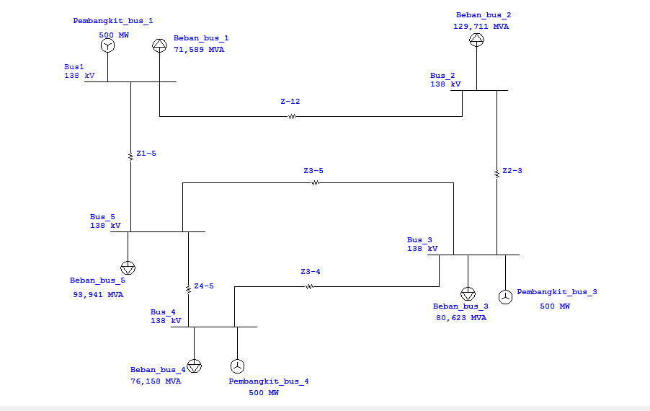

Gambar 3.1 diagram segaris pembangkitan sistem 5 bus pada software ETAP 12.6

Penginputan data awal masukan seperti data generator, data beban, data saluran dan data fungsi biaya bahan bakar pada software ETAP 12.6 sebagai berikut.

Untuk penginputan data generator dalam optimal power flow ETAP 12.6 ada 3 data yang dimasukan, yaitu mode operasi generator (mode swing, mode voltage control, Mvar control dan PF control), data kapasitas daya pembangkitan, dan data fungsi biaya bahan bakar (fuel cost).

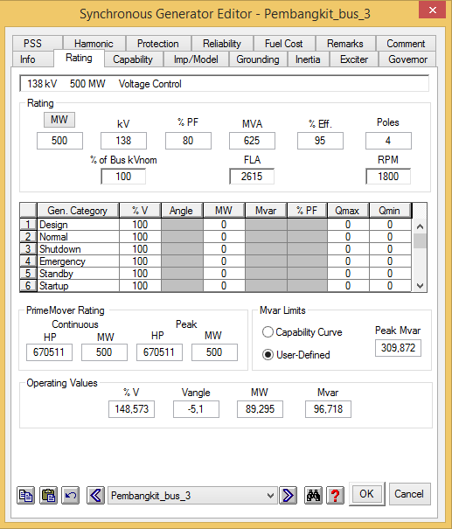

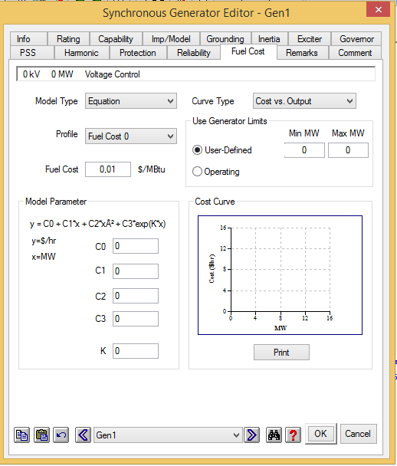Gambar 3.1.2 pengiputan data awal kapasitas generator

Gambar 3.1.3 pengiputan data awal fuel cost generator

Untuk penginputan data awal beban pada ETAP 12.6 dilakukan seperti gambar 3.2.4. data berupa daya aktif, daya reaktif, daya semu dan power faktor. Tipe beban 100% konstan kVA.

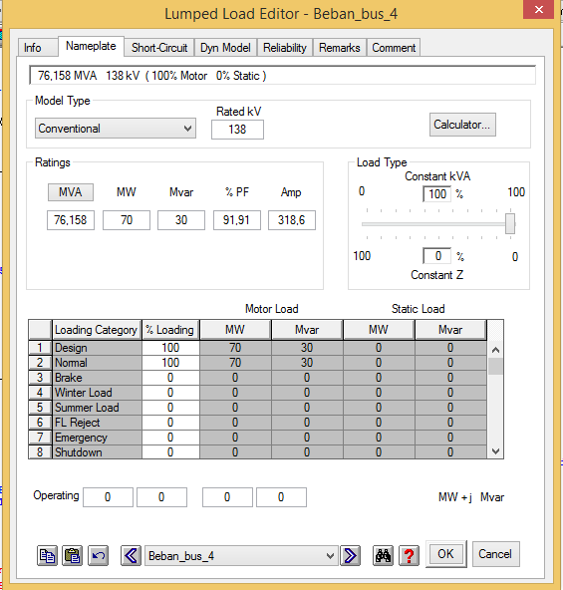

Gambar 3.1.4 pengiputan data awal beban

Untuk penginputan data awal beban pada ETAP 12.6 dilakukan seperti gambar 3.2.5. data yang dimasukan seperti data R (ohm), X (ohm), dan Y (mho).

**3.4 Running simulasi OPF pada software ETAP 12.6**

Setelah data awal dimasukan proses selanjutnya adalah Running yang difungsikan untuk menjalankan program perhitungan dari semua data yang telah masukan sehingga diperoleh nilai pembebanan yang optimums esuai yang diharapkan.

/

**3.5 Validasi Hasil Simulasi Menggunakan Metode Iterasi lamda dan fmincon MATLAB**

Perbandingan simulasi opf ETAP 12.6 dengan metode iterasi lamda dan metode fmincon Matlab dilakukan untuk mengetahui keakuratan program yang telah dibuat sudah berjalan sesuai dengan perhitungan secara manual. Keberhasilan program diukur dari kemampuannya untuk menganalisis pendistribusian beban yang optimal sehingga daya yang dibangkitkan pada masing-masing unit memenuhi batas yang telah ditentukan dan juga energi yang dihemat dari pendistribusian beban mencapai nilai maksimum.

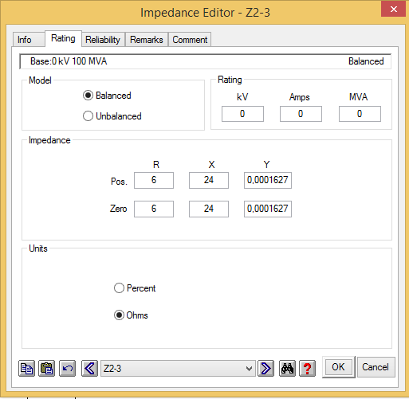

Gambar 3.1.3 pengiputan data awal saluran

Mulai

Studi literarur dan referensi

Inisialiasi data awal masukan pembangkitan

Membuat single diagram dan menginput semua data masukan pada software opf ETAP 12.6

Running simulasi OPF pada ETAP12.6

YA

Apakah terjadi error ?

TIDAK

Hasil OPF dari simulasi

Validasi hasil simulasi dengan metode iterasi lamda dan metode fmincon MATLAB

Selesai

**BAB IV**

**HASIL DAN PEMBAHASAN**

Pada penelitian ini dilakukan simulasi Optimal Power Flow mengunakan software ETAP 12.6 dengan data sistem diagram segaris seperti yang dijelaskan pada bab 3 sebelumnya, maka diperoleh hasil dan analisa yang akan di bahas pada bab berikut.

**4.1 Hasil simulasi OPF menggunakan software ETAP 12.6**

Pada sub-bab ini, hasil optimasi aliran daya unit pembangkitan atau optimal power flow dapat diperoleh dengan menggunakan fitur simulasi OPF yang ada pada software ETAP 12.6. Simulasi dilakukan dengan mengasumsikan adanya dua kondisi yang berdasarkan pada nilai saluran transmisi. Sehingga nantinya akan diperoleh optimasi pembebanan unit pembangkit dari masing-masing pembangkit berdasarkan kondisi saluran tabel 3.2.1 dan tabel 3.2.2.

**4.1.1 Kondisi 1**

Pada kondisi 1 nilai saluran transmisi bernilai seperti tabel 3.2.1. Dengan total kebutuhan beban masing masing bus sebesar 405 MW. Diperoleh hasil optimasi pembebanan unit pembangkit sebagai berikut.

Tabel 4.1 Hasil OPF kondisi 1

|  |  |  |
| --- | --- | --- |
| Bus | Unit Pembangkit | Hasil OPF |
| 1 | Pembangkit_bus_1 | 165,6 MW |
| 3 | Pembangkit_bus_3 | 125,8 MW |
| 4 | Pembangkit_bus_4 | 117 MW |

Setelah simulasi OPF ETAP dijalankan didapatkan hasil optimasi pembebanan pembangkit seperti tabel 4.1. Untuk pembangkit bus 1 ddidapatkan sebesar 165,6 MW, pembangkit bus 3 sebesar 125,8 MW, dan pembangkit bus 4 sebesar 117 MW. Hasil ini menunjukan kondisi paling optimal yang terhitung dari kondisi 1 melalui simulasi OPF pada ETAP 12.6. Berikut adalah tampilan hasil simulasi OPF ETAP kondisi 1 seperti yang ditunjukan gambar 4.1.

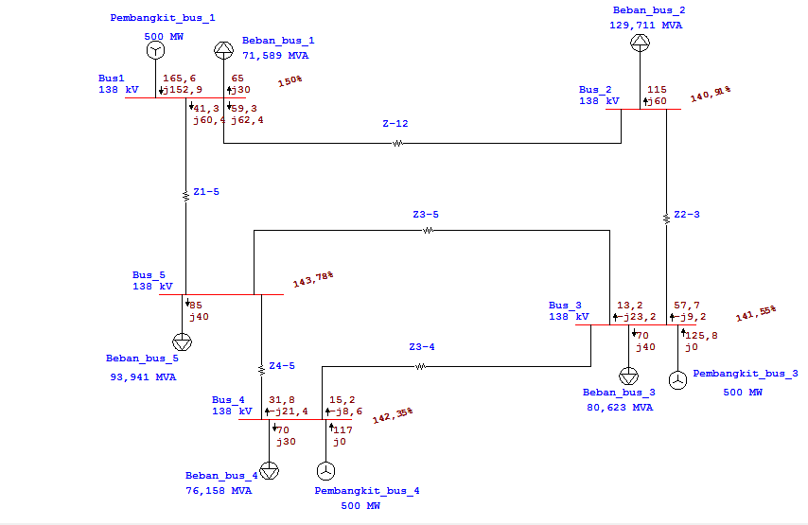

Gambar 4.1 Hasil simulasi kondisi 1 menggunakan ETAP 12.6

**4.1.2 Kondisi 2**

Pada kondisi 2 nilai saluran transmisi bernilai seperti tabel 3.2.2. Untuk saluran kondisi 2 dengan nilai tersebut diasumsikan saluran bernilai nol, hal tersebebut dikarenakan pada software ETAP 12.6 tidak bisa memasukan tahanan atau resistansi yang bernilai nol . Untuk total kebutuhan beban masing masing bus sebesar 405 MW. Diperoleh hasil optimasi pembebanan unit pembangkit sebagai berikut.

Tabel 4.1 Hasil OPF kondisi 2

|  |  |  |
| --- | --- | --- |
| Bus | Unit Pembangkit | Hasil OPF |
| 1 | Pembangkit_bus_1 | 164,1 MW |
| 3 | Pembangkit_bus_3 | 123,9 MW |
| 4 | Pembangkit_bus_4 | 117 MW |

Setelah simulasi OPF ETAP dijalankan didapatkan hasil optimasi pembebanan pembangkit seperti tabel 4.1. Untuk pembangkit bus 1 ddidapatkan sebesar 164,1MW, pembangkit bus 3 sebesar 123,9 MW, dan pembangkit bus 4 sebesar 117 MW. Hasil ini menunjukan kondisi paling optimal yang terhitung dari kondisi 2 melalui simulasi OPF pada ETAP 12.6. Berikut adalah tampilan hasil simulasi OPF ETAP kondisi 2 seperti yang ditunjukan gambar 4.2.

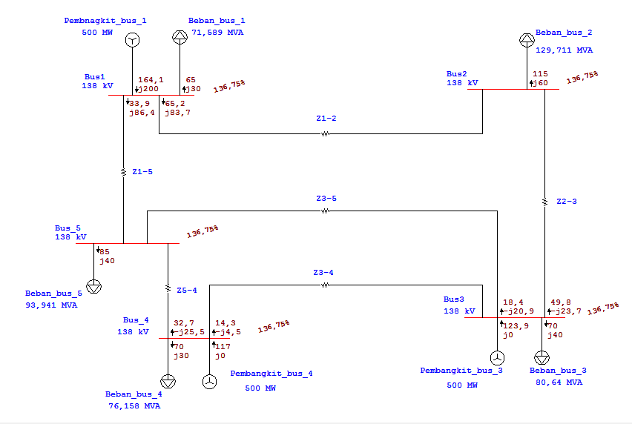

Gambar 4.2 Hasil simulasi kondisi 2 menggunakan ETAP 12.6

**4.2 Validasi Hasil Simulasi OPF ETAP 12.6 Dengan Perhitungan OPF metode Iterasi Lamda dan Fmincon MATLAB**

Perbandingan simulasi OPF ETAP 12.6 dengan metode iterasi lamda dan metode fmincon Matlab dilakukan untuk mengetahui keakuratan hasil simulasi yang didapat apakah sudah berjalan sesuai dan sama dengan perhitungan secara manual dan juga digunakan untuk mengetahui apakah simulasi OPF ETAP 12.6 memperhitungkan losses dalam mengoptimalkan pembebanan pembangkitan. Keberhasilan program diukur dari kemampuannya untuk menganalisis pendistribusian beban yang optimal sehingga daya yang dibangkitkan pada masing-masing unit memenuhi batas yang telah ditentukan dan juga energi yang dihemat dari pendistribusian beban mencapai nilai maksimum.

**4.2.1 Perhitungan OPF metode Iterasi Lamda**

Perhitungan OPF metode iterasi lamda mengacu pada persamaan, dalam perhitungan metoden ini losses saluran tidak di perhitungkan sehingga total pembangkitan sama dengan total kebutuhan beban yaitu sebesar 405 MW. Dilakukan perhitungan metode ini untuk menganalisis hasil simulasi OPF ETAP12.6 yang diperoleh.

Berikut adalah perhitungan metode iterasi lamda untuk permintaan daya 405 MW :

Mencari perubahan biaya bahan bakar ke -i ($λ_{i}$) dari fungsi biaya bahan bakar masing masing pembangkit

$$λ_{1}= \frac{dF_{1}}{dP_{1}} = 0,18P_{1} + 1,2$$

$$λ_{2}= \frac{dF_{2}}{dP_{2}} = 0,24P_{2} + 1$$

$$λ_{3}= \frac{dF_{3}}{dP_{3}} = 0,22P_{3} + 5$$

Kemudian mencari perubahan biaya bahan bakar total dengan menggunakan persaman.......

$$λ = \frac{405 +\frac{1,2}{0,18} + \frac{1}{0,24} +\frac{5}{0,22}}{\frac{1}{0,18} +\frac{1}{0,24} +\frac{1}{0,22}}$$

$$λ = \frac{17367}{565} = 30,7380531$$

Setelah perbuhan biaya bahan bakar didapatkan selanjutnya adalah mengitung daya optimum setiap pembangkitan seperti persamaan -----

$$P_{1} = \frac{30,7380531 - 1,2}{0,18} = 164,100295 MW$$

$$P_{2} = \frac{30,7380531 - 1}{0,24} = 123,9085546 MW$$

$$P_{3} = \frac{30,7380531 - 5}{0,22} = 116,9911505 MW$$

Tabel 4.3 Hasil OPF metode iterasi lamda

|  |  |  |
| --- | --- | --- |
| Bus | Unit Pembangkit | Hasil OPF |
| 1 | Pembangkit_bus_1 | $164,100295$ MW |
| 3 | Pembangkit_bus_3 | $123,9085546$ MW |
| 4 | Pembangkit_bus_4 | $116,9911505$ MW |

Setelah perhitungan opf iterasi lamda dilakukan didapatkan hasil optimasi pembebanan pembangkit seperti tabel 4.3. Untuk pembangkit bus 1 ddidapatkan sebesar 164,1MW, pembangkit bus 3 sebesar 123,9 MW, dan pembangkit bus 4 sebesar 116,9 MW.

**4.2.2 Perbandingan** **Hasil Simulasi OPF ETAP 12.6 Dengan Perhitungan OPF Metode Iterasi Lamda dan Fmincon MATLAB**

Hasil pengujian dari simulasi OPF ETAP, metode iterasi lamda dan Fmincon dapat dilihat pada tabel 4.4. validasi dari perbandingan ini menjelaskan bahwa pada simulasi pengoptimalan pembebanan unit pembangkit software ETAP12.6 memperhitungkan losses saluran. Ini dibuktikan dengan hasil dari simulasi kondisi 2 ETAP 12.6 yang output daya keluarannya sama dengan metode iterasi lamda dan fmincon tanpa memperhitungkan losses.

Tabel 4.4 perbandingan output daya OPF ETAP12.6, iterasi lamda, dan fmincon

|  |  |  |  |  |
| --- | --- | --- | --- | --- |
| **Unit pembangkit** | **Hasil output daya OPF** | | | |
| **ETAP 12.6** | | **Lamda**  **( MW )** | **Fmincon**  **( MW )** |
| **Kondisi 1**  **( MW )** | **Kondisi 2**  **( MW )** |
| Pembangkit_bus_1 | 165,6 | 164,1 | $$164,100295$$ | 164.1003 |
| Pembangkit_bus_3 | 125,8 | 123,9 | $$123,9085546$$ | 123.9086 |
| Pembangkit_bus_4 | 117 | 117 | $$116,9911505$$ | 116.9911 |

**4.3 Perbandingan biaya pembangkitan dari metode optimasi ETAP 12.6, Iterasi Lamda dan fmincon**

Perbandingan biaya bahan bakar dalam $/jam setelah dilakukan proses optimasi antara metode optimasi ETAP 12.6, Iterasi Lamda dan fmincon ditunjukkan oleh Tabel 4.5. untuk ETAP 12.6 kondisi 1 didapatkan harga biaya bahan bakar sebesar 7867,4892 $/jam, ETAP 12.6 kondisi 2 didapatkan harga biaya bahan bakar sebesar 7762,3481 $/jam, metode iterasi didapatkan harga biaya bahan bakar sebesar 7762,348086 $/jam, dan Fmincon didapatkan harga biaya bahan bakar sebesar 7762,3 $/jam.

Tabel 4.5 Perbandingan biaya bahan bakar setelah optimasi antara metode optimasi ETAP 12.6, Iterasi Lamda dan fmincon

|  |  |
| --- | --- |
| **Metode OPF** | **Harga biaya bahan bakar** |
|
| ETAP 12.6 Kondisi 1 | 7867,4892 $/jam |
| ETAP 12.6 Kondisi 2 | 7762,3481 $/jam |
| Iterasi lamda | 7762,348086 $/jam |
| Fminco | 7762,3 $/jam |

BAB V

KESIMPULAN DAN SARAN

5.1 Kesimpulan

Berdasarkan hasil simulasi dan perhitungan optimasi pembebanan pada unit pembangkit menggunakan Software ETAP 12.6 ini didapat kesimpulan sebagai berikut:

1. Software ETAP 12.6 dapat menyelesaikan optimasi pembebanan unit pembangkit

2. Hasil OPF ETAP 12.6 berdasarkan 2 kondisi yang diiuji didapatkan untuk kondisi 1 pembebanan masing masing unit, yaitu sebesar 165,6 MW, 125,8 MW, 177 MW. Sedangkan untuk kondisi 2 didapatkan pembebanan masing masing unit, yaitu 164,1 MW, 123,9 MW, 117 MW.

3. Hasil simulasi OPF ETAP12.6 kondisi 2 dengan metode iterasi lamda menunjukan hasil sama yang mendekati, sehingga ini membuktikan bahwa simulasi OPF pada ETAP12.6 memperhitungkan rugi saluran pada perhitungananya.

5.2 Saran

Saran untuk penelitian selanjutnya adlaha sebagai berikut :

1.Pembahasan mengenai optimasi pembebanan unit pembangkit dapat digunakan pada data sistem pembangkit lain atau yang lebih baru.

2. Pembahasan mengenai optimasi pembebanan unit pembangkit dapat digunakan pada metode lain untuk dibandingkan

3. penelitian selanjutnya dapat membahas OPF ETAP 12.6 dengan memepertimbangkan rugi rugi saluran